大豆磷脂中磷脂酰胆碱和磷脂酰乙醇胺的测定

按照大豆磷脂《2020版中国药典》的方法，建立大豆磷脂中磷脂酰胆碱和磷脂酰乙醇胺的测定方法。
- 样品配制
取磷脂酰乙醇胺、磷脂酰肌醇、溶血磷脂酰乙醇胺、磷脂酰胆碱、溶血磷脂酰胆碱对照品各适量，用三氯甲烷/乙醇=2/1溶解，制成每1ml含上述对照品分别50ug、100ug、100ug、200ug、200ug、200ug 的混合溶液

- 分析条件
色谱柱: Kromasil 100-5-SILICA (4.6*250mm,5μm,PN：M05SIA25)
流动相：
流动相A：甲醇/水/冰醋酸/三乙胺=85/15/0.45/0.05，V/V
流动相B： 正己烷/异丙醇/流动相A=20/48/32，V/V
时间/min | A/% | B/%
0 | 10 | 90
20 | 30 | 70
35 | 95 | 5
36 | 10 | 90
41 | 10 | 90

流速：1.0 ml/min
进样量：20μL
柱温：40℃
检测器：蒸发光散射检测器（参考设置：漂移管温度72℃；载气流量2.0ml/min）

- 实验结果
标样图谱：
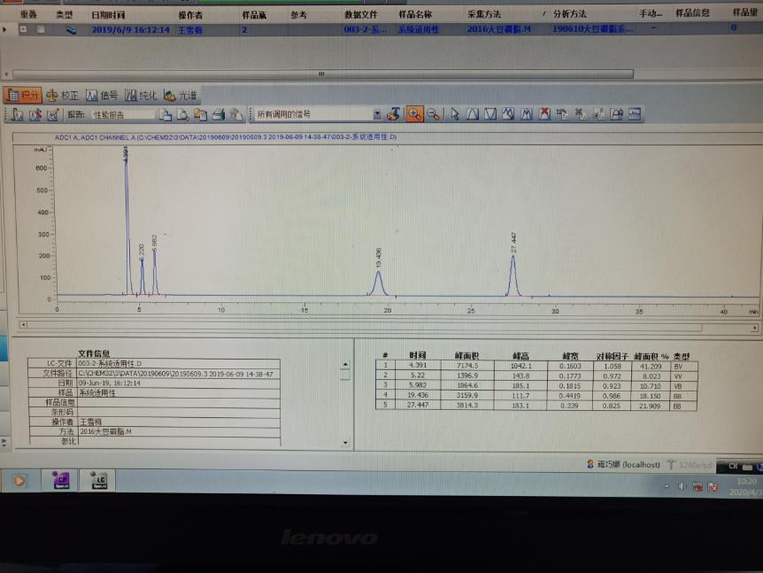
样品图谱：
